Nama : Ludang Prasetyo Nugroho [Teknik Komputer ( S1)](https://www.utdi.ac.id/)

Nim : 225510017

Matkul : Prak System IOT

**# PRAKTEK**

**A. Sensor Analog**

1. Ambil LDR, ukur dengan Ohm meter berapa resistansi pada saat gelap (ditutup) dan saat

terang (diberi cahaya).

* Ini nilai saat sensor tidak di tutupin / saat keadaan terang



* Ini nilai saat sensor di tutupin / saat dalam keadaan gelap



2. Rangkai LDR dengan potensiometer di breadboard seperti rangkaian berikut ini.

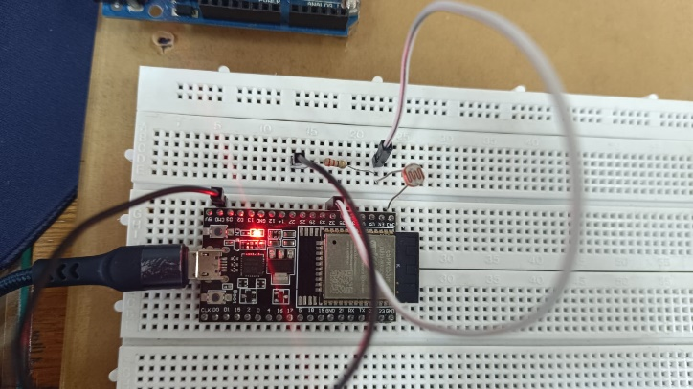

3. Code program

|  |
| --- |
| #define LDRPin 32 |
| #define Resolusi 12 // dari 9 s/d 12 |
| int nilaiADC = 0; // hasil baca |
| void setup() { |
| // inisalisasi komunikasi serial 115200 bps |
| Serial.begin(115200); |
| analogReadResolution(Resolusi); |
| } |
| void loop() { |
| //baca input analog |
| nilaiADC= analogRead(LDRPin); |
| //tampilkan ke Terminal Serial |
| Serial.print("Nilai ADC = "); |
| Serial.print(nilaiADC); |
| Serial.print("NilaiADC"); |
| delay(1000); |
| } |

4. Beri perlakukan LDR pada kondisi maksimum terang dan maksimum gelap. Kemudian catat

masing-masing nilainya.

* Ini nilai saat sensor tidak di tutupin / saat keadaan terang



* Ini nilai saat sensor di tutupin / saat dalam keadaan gelap

5. Ubah resolusi nya menjadi 9 dan ulangi langkah

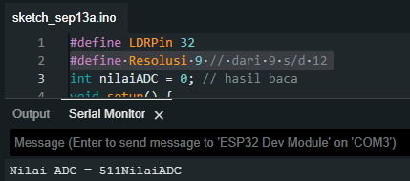

Saat resolusinya di ubah maka nilainya akan turun

**B. Aktuator Analog**

Untuk kemudahan peralatan, aktuator analog diimplementasikan menggunakan LED. Cerah redup LED menandakan tegangan keluaran bervariasi sesuai dengan nilai PWM.

1. Buat rangkaian LED berikut ini.

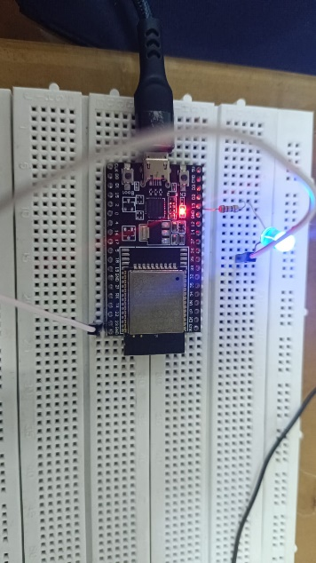

2. Upload program berikut ini.

|  |
| --- |
| #define PWMLedPin 4 |
| #define Kanal 0 // dari 0 s/d 15 |
| #define Frekuensi 5000 |
| #define Resolusi 12 // 1 sd 16 |
| void setup() { |
| Serial.begin(9600); |
| ledcSetup(Kanal, Frekuensi, Resolusi); |
| ledcAttachPin(PWMLedPin, Kanal); |
| } |
| void loop() { |
| // menaikkan kecerahan LED |
| for(int nilaiPWM = 0; nilaiPWM < 4095; nilaiPWM++){ |
| ledcWrite(PWMLedPin, nilaiPWM); |
| Serial.print("Nilai PWM= "); //ditampilkan |
| Serial.println(nilaiPWM); |
| if(nilaiPWM==4095) { //jika maks tunda 5 detik |
| delay(5000); |
| } |
| else { |
| delay(10); |
| } |
| } |
| // menurunkan kecerahan LED |
| for(int nilaiPWM = 4095; nilaiPWM > -1; nilaiPWM--){ |
| ledcWrite(PWMLedPin, nilaiPWM); |
| Serial.print("Nilai PWM= "); |
| Serial.println(nilaiPWM); |
| if(nilaiPWM==0) { //jika min tunda 5 detik |
| delay(5000); |
| } |
| else { |
| delay(10); |
| } |
| } |
| } |

3. Buka Terminal Serial dengan speed 9600 bps kemudian catat nilai PWM dan tingkat

kecerahan LED

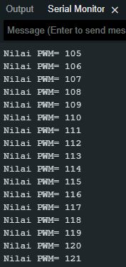

4. Ubah frekuensi PWM menjadi 500 dan 10000, amati perbedaan nyala LEDnya.

* Ini say Diubahnilainay menjadi 500

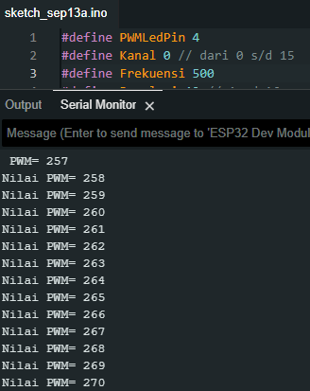

* Ini say Diubahnilainay menjadi 1000

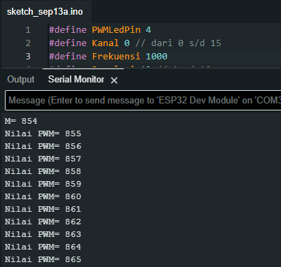

5. Ubah resolusinya 8 kemudiguan amati dan catat perbedaan nyala LEDnya. (frekuensi

menggunakan 5000)

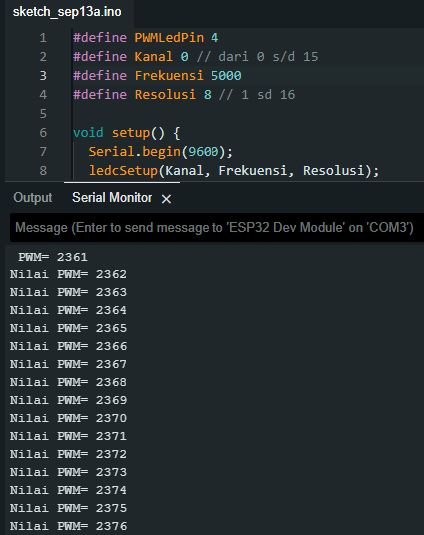

**# LATIHAN**

Buat program untuk mengatur redup dan terangnya LED dengan ketentuan. Seperti Tabel

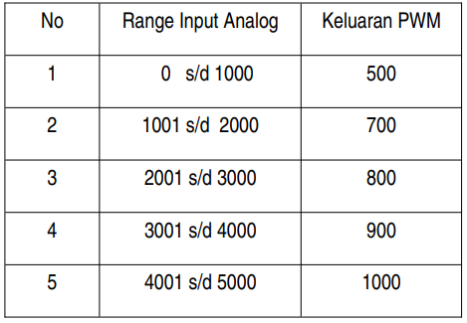

|  |
| --- |
| const int analogPin = 34; // Pin untuk membaca input analog (potensio atau sensor) |
| const int ledPin = 13; // Pin untuk mengendalikan LED (output PWM) |
|  |
| void setup() { |
| pinMode(ledPin, OUTPUT); |
| } |
|  |
| void loop() { |
| int analogValue = analogRead(analogPin); // Membaca nilai input analog (0-4095) |
| int pwmValue = 0; |
|  |
| // Mapping input analog ke keluaran PWM sesuai tabel |
| if (analogValue >= 0 && analogValue <= 1000) { |
| pwmValue = 500; |
| } else if (analogValue >= 1001 && analogValue <= 2000) { |
| pwmValue = 700; |
| } else if (analogValue >= 2001 && analogValue <= 3000) { |
| pwmValue = 800; |
| } else if (analogValue >= 3001 && analogValue <= 4000) { |
| pwmValue = 900; |
| } else if (analogValue >= 4001 && analogValue <= 5000) { |
| pwmValue = 1000; |
| } |
|  |
| // Menulis nilai PWM ke pin LED (menggunakan 10 bit PWM) |
| ledcWrite(0, pwmValue); |
|  |
| delay(100); // Jeda untuk pembacaan dan penulisan data |
| } |
|  |
| void ledcSetupAndAttach() { |
| // Mengatur PWM (10 bit = 1024 level) dengan frekuensi 5000 Hz |
| ledcSetup(0, 5000, 10); |
| ledcAttachPin(ledPin, 0); // Menghubungkan pin LED dengan channel PWM |
| } |
|  |
| void setup() { |
| ledcSetupAndAttach(); // Setup PWM |
| } |

**# TUGAS**

1. Buat diagram alir untuk program pada bagian latihan.

Diagram alir saya buat menggunakan softwere DIA

